



信息学院软件工程系

《计算机网络》实验报告

**题　　目 实验五 CISCO IOS路由器基本配置**

**班　　级 软件工程2018级1班**

**姓　　名 詹世彬**

**学　　号 24320182203321**

**实验时间 2020年4月8日**

**2020 年 4 月 19 日**

# 实验目的

1、理解路由协议的分类。

2、掌握路由器的基本配置以及静态路由、动态路由和交换机端口VLAN的配置方法。

# 实验环境

Windows 10，Router eSIM v1.0，CCNA Network Visualizer 6.0

# 实验结果

1、使用Router eSIM v1.0模拟器来模拟路由器的基本配置

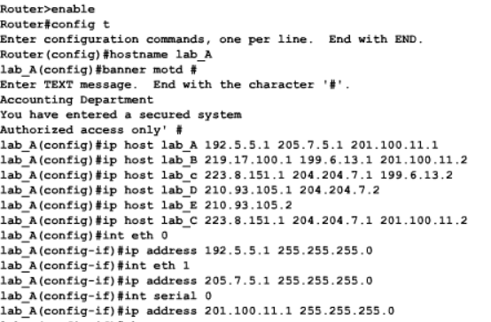

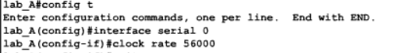

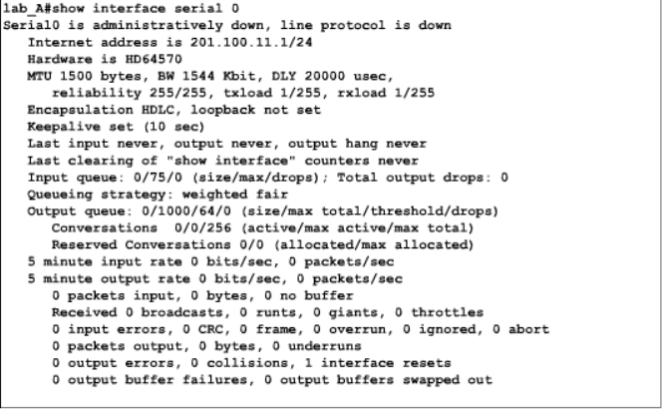

2、静态路由配置

（1）对整个界面进行布局

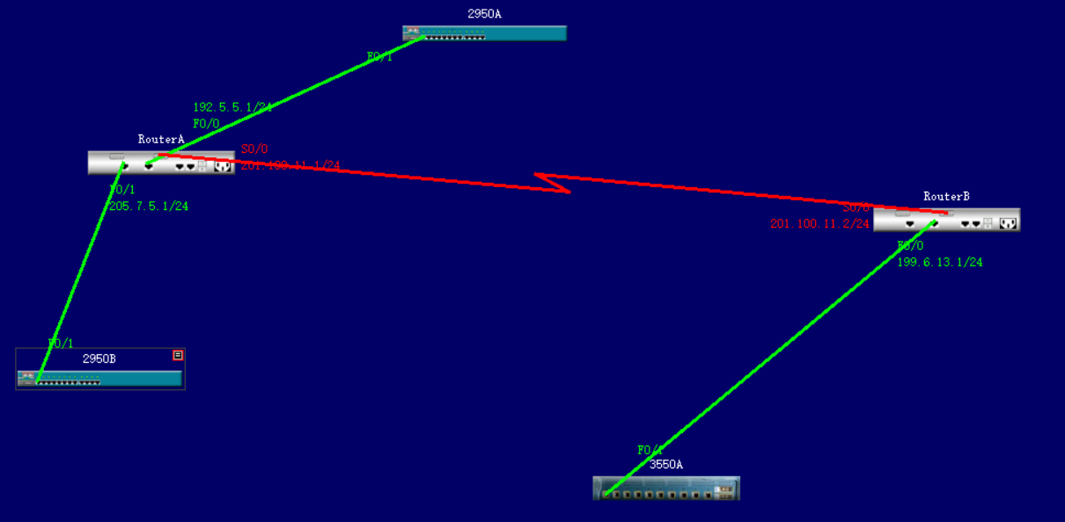

（2）对Router A进行配置：

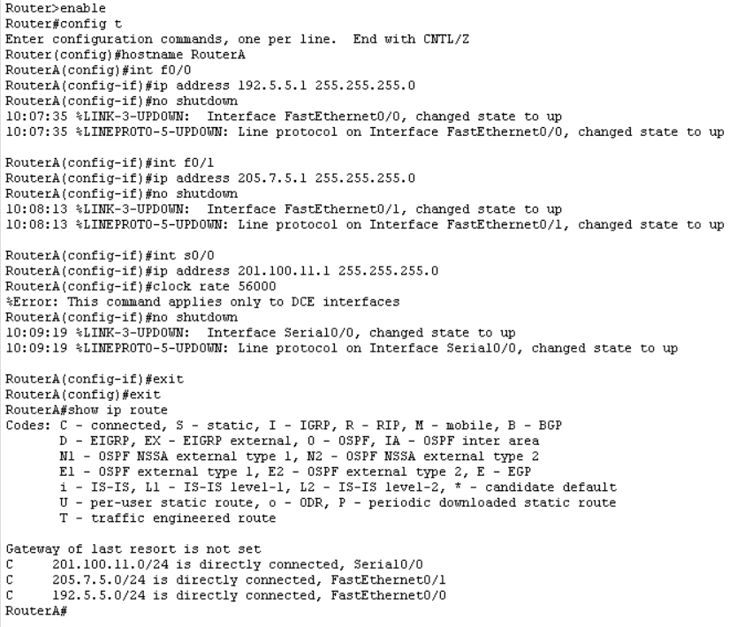

1. 对Router B进行配置：

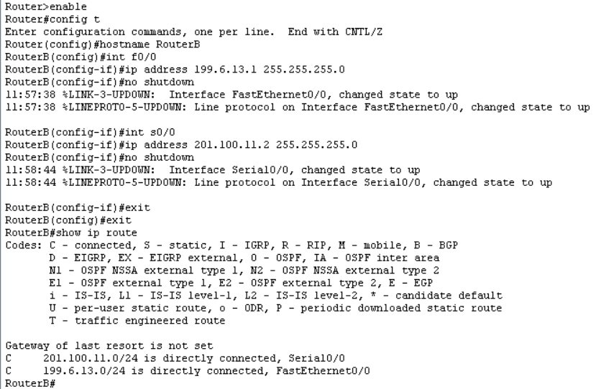

（4）在Router A上，通过ping命令测试到路由器Router B的直连网络地址199.6.13.1是否连通：

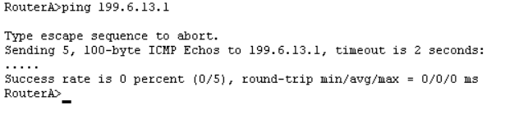

1. 配置静态路由

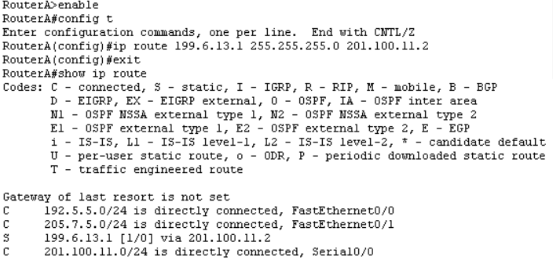

1. 检验连通性

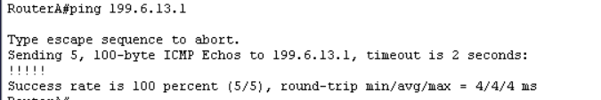

1. 动态路由RIP协议的配置

QQ截图20200419202321

QQ截图20200419202312

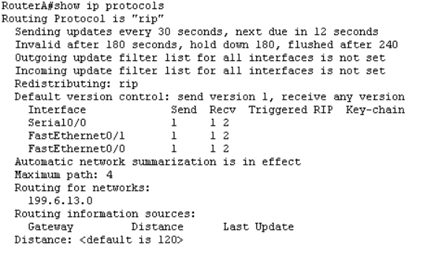

1. VLAN的配置

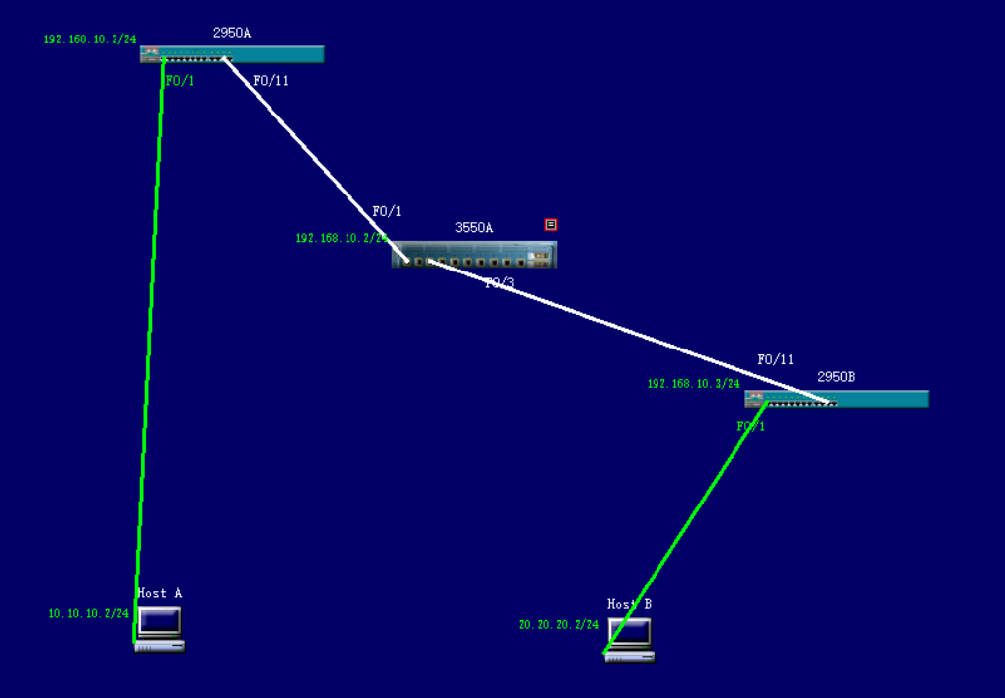

（1）设置VTP域

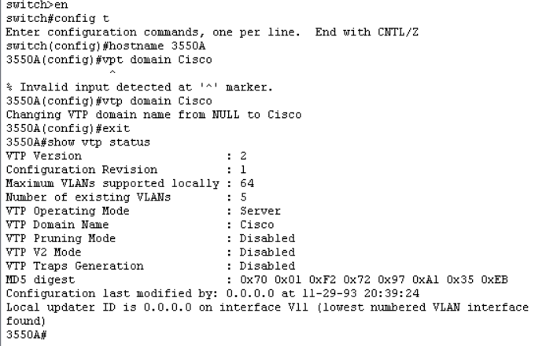

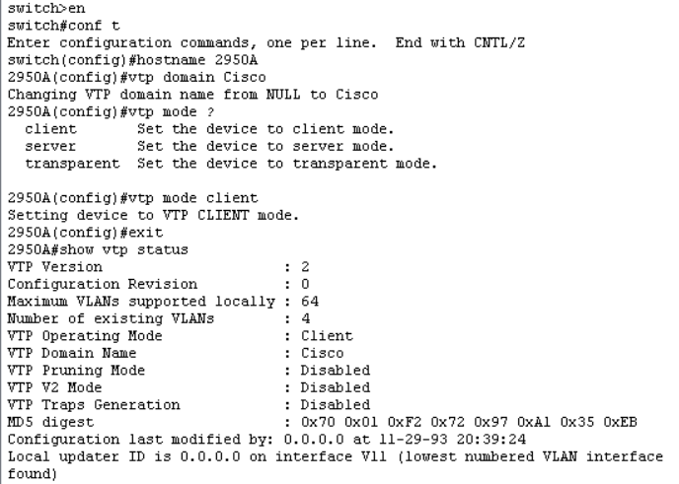

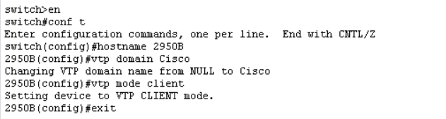

（2）设置Trunk

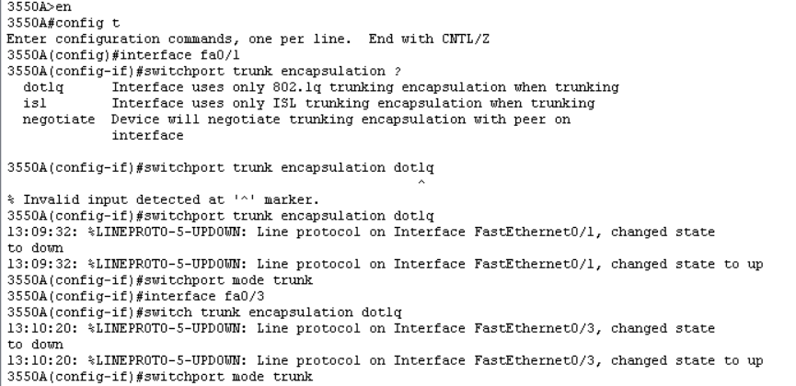

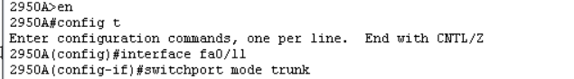

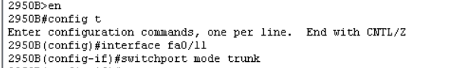

（3）创建VLAN

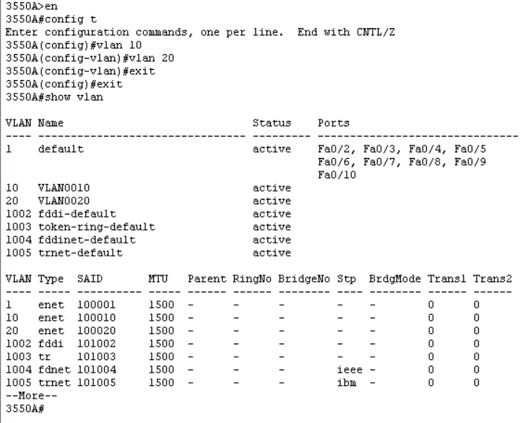

（4）分配交换机端口加入VLAN

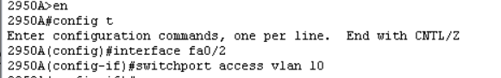

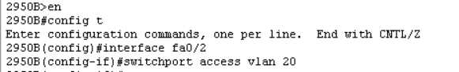

（5）配置第三层交换机

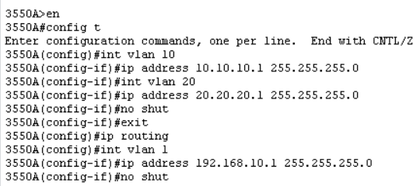

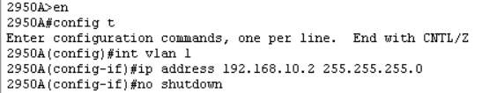

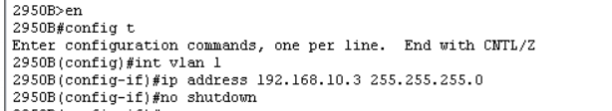

（6）配置主机并进行测试

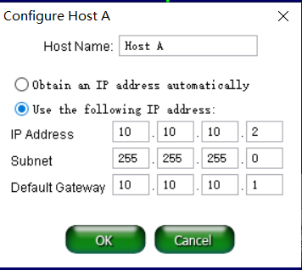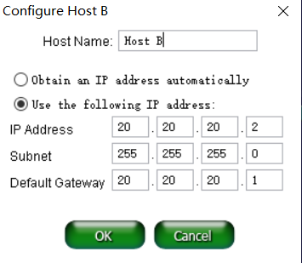

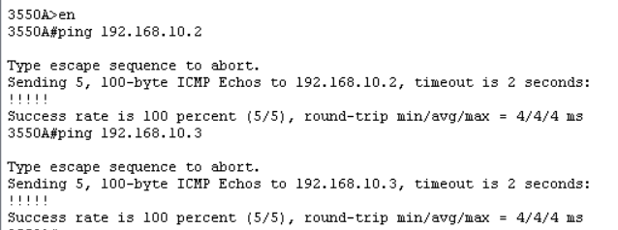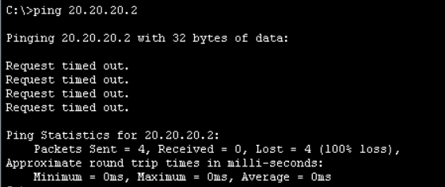

# 实验总结

通过这次实验，对路由协议的分类以及IP地址的分配有了更深的了解，掌握了路由器的基本配置以及静态路由、动态路由和交换机端口VLAN的配置方法，通过对所学知识加以应用，让所学的知识印象深刻。